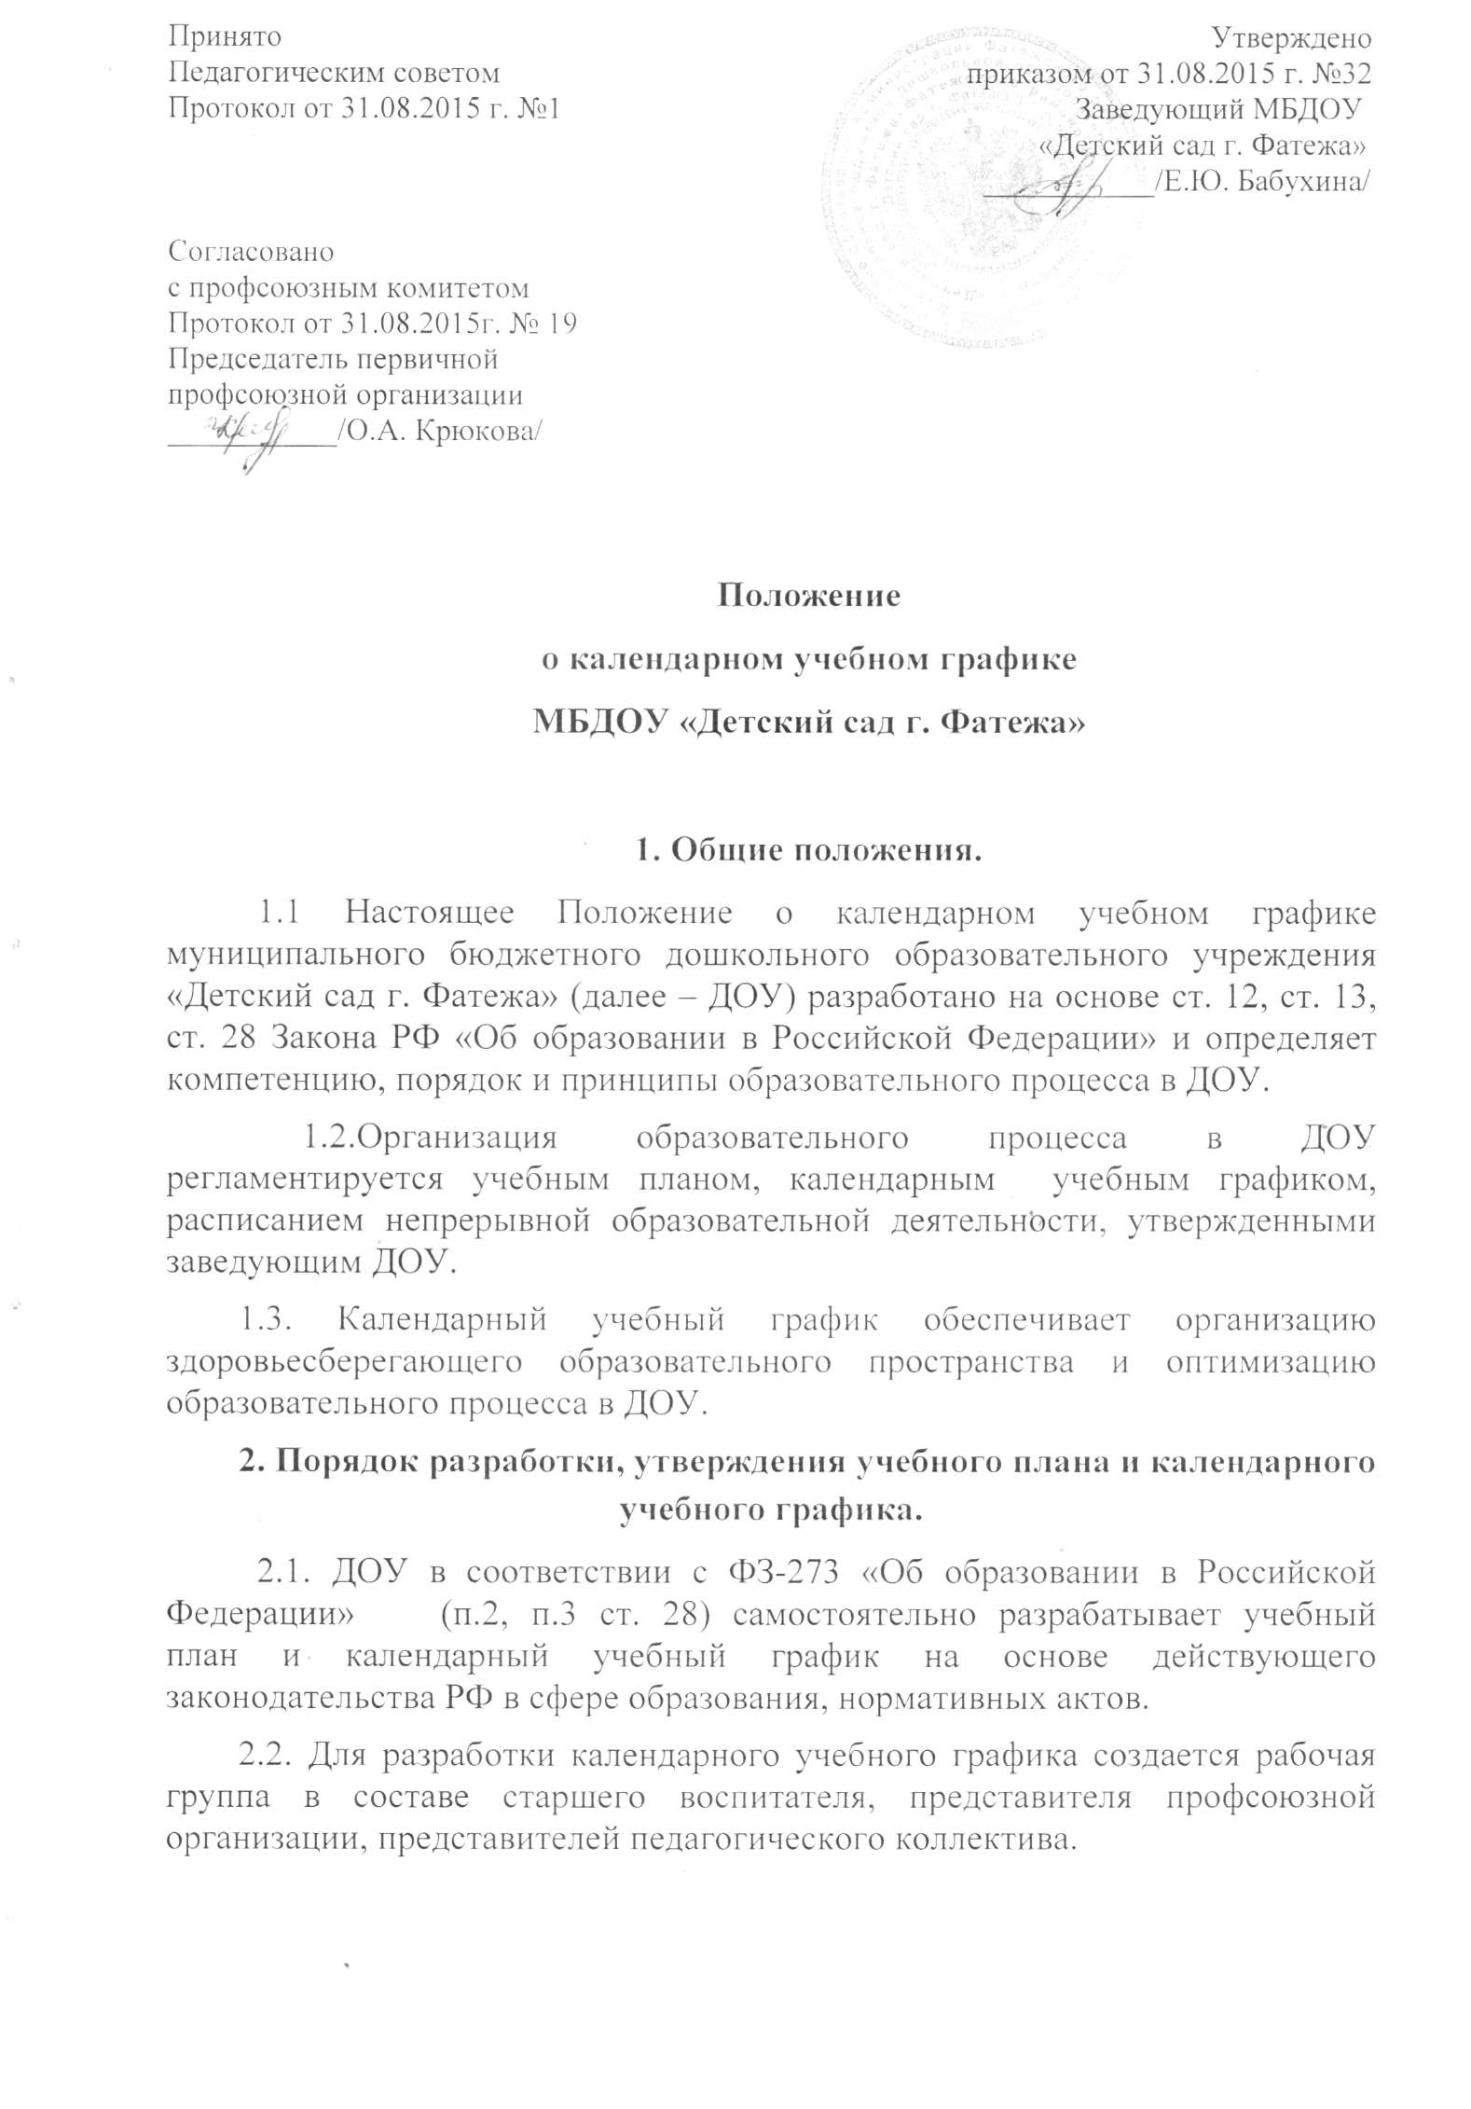
2.3. При разработке календарного учебного графика учитываются в соответствии с Уставом ДОУ сроки начала и окончания учебного года, объем образовательной и дополнительной нагрузки, сроки и продолжительность каникул, сроки проведения мониторинга, кружковая деятельность, летний оздоровительный период.
2.4. После разработки календарного учебного графика он рассматривается на Педагогическом совете.
2.5. После рассмотрения календарного учебного графика на Педагогическом совете не позднее 1 сентября издаются приказы:
− об утверждении учебного плана;
− об утверждении календарного учебного графика;
− об утверждении образовательных программ.
2.6. Органы государственной власти, органы управления образованием не вправе изменять учебный план и календарный учебный график ДОУ. Все изменения, вносимые ДОУ в календарный учебный график, должны утверждаться приказом заведующего ДОУ и доводиться до всех участников образовательного процесса.
3. Структура календарного учебного графика.
3.1. Календарный учебный график ДОУ должен содержать:
– срок начала учебного года;
– срок окончания учебного года
– количество учебных недель в году;
– каникулы;
– продолжительность непрерывной образовательной деятельности согласно возрасту;
– объем недельной образовательной нагрузки согласно возрасту в первую и вторую половину дня;
– перерыв между НОД;
– недельная дополнительная нагрузка;
– организация кружковой деятельности;
– сроки проведения диагностики.
4. Сроки выполнения календарного учебного графика.
4.1. Сроки выполнения календарного учебного графика ДОУ на каждый учебный год принимаются решением Педагогического совета ДОУ, утверждаются приказом заведующего ДОУ ежегодно до 1 сентября.

